申沁社区活动台账
时间 | 2026.6.26 | 地点 | 申沁社区婴幼儿成长驿站
活动主题 | 感统小乐园·超市购物员
参加人员 | 社区居民
活动内容：
6 月 24 日上午 10:45，申沁社区婴幼儿成长驿站开展「感统小乐园・超市购物员」公益感统训练活动，吸引16名 22-36 月龄宝宝及家长到场参与。
本次活动以听觉记忆训练与角色扮演游戏为载体，依次开展规则讲解、示范引导、亲子闯关、互动分享等环节。工作人员口头播报购物清单，引导幼儿寻找对应仿真物品，循序渐进增加物品数量与任务难度，在趣味游戏中锻炼宝宝听觉记忆、专注力、肢体协调与执行能力，同时增进亲子配合与互动交流。
沉浸式模拟超市场景让幼儿在玩乐中提升感统能力，现场氛围温馨欢乐，收获参与家长的一致认可。后续社区婴幼儿成长驿站将持续推出多元化感统公益课堂，丰富辖区婴幼儿早教活动供给。

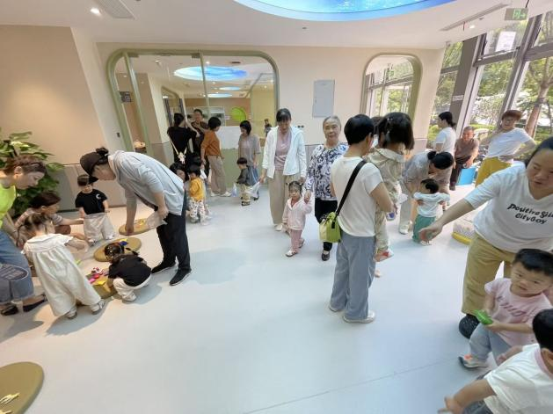 | 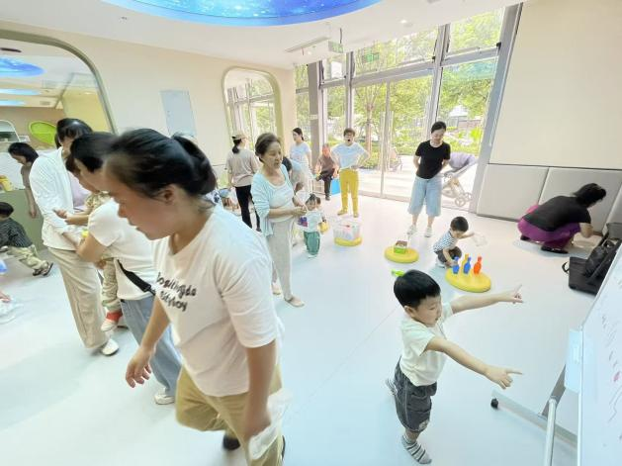
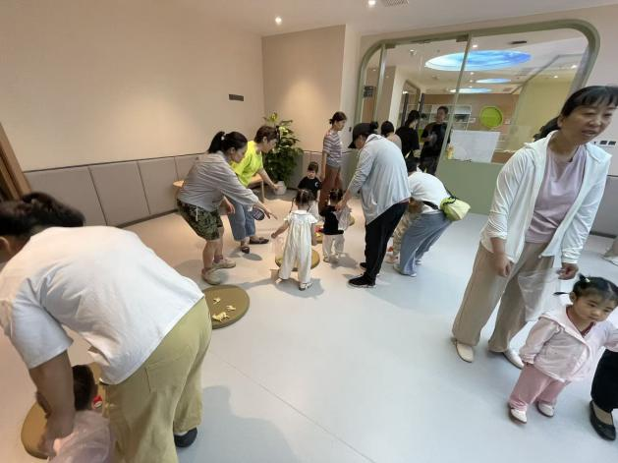 | 